Kwiecień, tydzień 2 Wielkanoc

Dzień I.
Słuchanie ciekawostek na temat zwyczajów i tradycji wielkanocnych.
Jajko to znak wszelkiego początku narodzin i zmartwychwstania. Dzielimy się nim przed
rozpoczęciem śniadania, życząc sobie pomyślności, zdrowia i błogosławieństwa Bożego.
W ludowych wierzeniach jajko było lekarstwem na choroby, chroniło przed pożarem, zapewniało
urodzaj w polu i w ogrodzie, a nawet powodzenie w miłości. Z jajka wykluwa się
kurczątko, które jest symbolem nowego życia.
Pisanki dawano w podarunku, jako dowód życzliwości i sympatii.
Chleb jest podstawowym pokarmem człowieka. Dzielenie się z nim i wspólne spożywanie
jest od najdawniejszych czasów znakiem przyjaźni, życzliwości i poczucia wspólnoty.
Palemka miała chronić ludzi, zwierzęta, domy przed ogniem, czarami i złem tego świata.
Niezwykłą moc daje jej gałązka wierzby – drzewa najwcześniej okrywającego się zielenią.
Mazurki przywędrowały do nas z kuchni tureckiej. Kunsztownie lukrowane i dekorowane
bakaliami, przypominają wyglądem maleńkie tureckie dywaniki.
Chrzan, a także przyprawy – pieprz i sól, święci się, aby pamiętać o gorzkiej Męce Chrystusa.
Dawniej śniadanie wielkanocne rozpoczynało się od zjedzenia całego korzenia chrzanu,
żeby ustrzec się od bólu zębów i brzucha.
Baranek z czerwoną chorągiewką ze złotym krzyżykiem symbolizuje Chrystusa Odkupiciela.
Stawiano go pośrodku stołu, żeby podczas wielkanocnych biesiad i uciech wierni nie
zapominali o religijnym charakterze świąt.
Kiedy gospodynie wypiekały baby drożdżowe, kuchnia musiała być zamknięta na klucz. Ktoś
obcy bowiem mógłby zaszkodzić rosnącemu ciastu głośną rozmową albo złym wzrokiem. Wyjętą
z pieca babę kładziono na poduszki i do chwili ostygnięcia przemawiano do niej szeptem.
Zajączek obwieszcza wiosenną odnowę. Kiedyś jego wizerunek kojarzono z grzesznikami,
którzy odbyli oczyszczającą pokutę. Potem zaczął obdarowywać dzieci łakociami i prezentami.
• Karta pracy, cz. 3, s. 72.

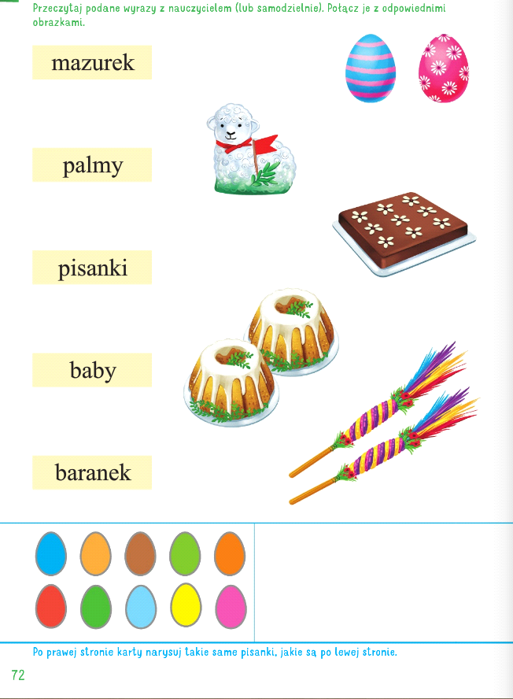

Czytanie podanych wyrazów . Łączenie ich z odpowiednimi obrazkami.
Rysowanie po prawej stronie karty takich samych pisanek, jakie są po lewej stronie karty.
ZABAWY I ĆWICZENIA Z RODZICAMI
Potrzebna będzie piłeczka
• Zabawa orientacyjno-porządkowa – Pokaż pisankę.
Dziecko biega po pokoju. Na hasło: Pokaż pisankę, zatrzymuje się i pokazuje piłeczkę trzymaną
w dłoniach wyciągniętych w stronę rodzica.
• Ćwiczenia dużych grup mięśniowych – Wysoko – nisko.
Dziecko stoi swobodnie . Na hasło: Wysoko – staje na palcach, wyciąga ku górze ręce z piłeczką.
Na hasło: Nisko – wykonuje przysiad podparty, stukając piłeczką w podłogę.
• Ćwiczenia tułowia.
Dziecko siedzi w siadzie skrzyżnym, toczy wokół siebie piłeczkę. Na sygnał zmienia
kierunek toczenia.
• Zabawa ruchowa z elementem skoku – Przeskocz piłeczkę.
Dziecko wykonuje przeskoki obunóż przez położoną na podłodze piłeczkę.
• Zabawa bieżna – Wesołe kurczątka.
Dziecko i rodzic stają jedno za drugim. Pierwsze kurczątko przy dźwiękach
np. muzyki odbiega od drugiego, które stoi w miejscu. Kiedy muzyka zmieni się ,
pierwsze kurczątko zatrzymuje się, a drugie dobiega do pierwszego i staje za nim. Podczas
powtórzenia zabawy drugie kurczątko staje się pierwszym i prowadzi.
• Marsz po obwodzie koła – Spacer baranków.
Dziecko i rodzic maszerują swobodnie i rytmizują tekst: Bielutkie baranki sobie spacerują, na Wielkanoc wyczekują,
trzymając rękę przy oczach; rozglądają się na boki, cicho pobekując: – Bee, bee, bee.

Zajęcia 1. Słuchanie opowiadania Agaty Widzowskiej Gipsowe pisanki.
Rozmowa na temat pisanek.
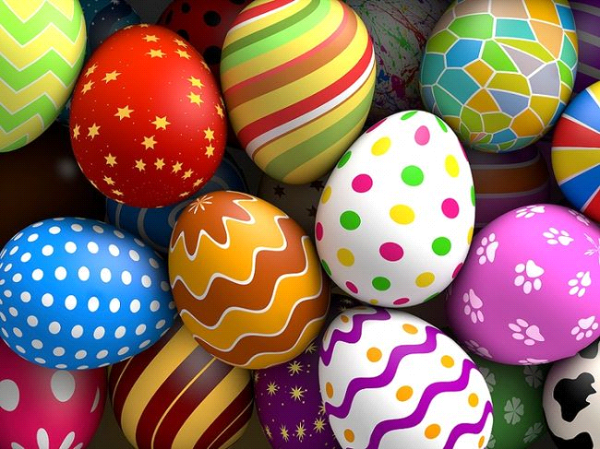

Rodzic pyta:
−− Co to są pisanki?
−− Kiedy przygotowujemy pisanki?
−− Jak wykonujecie pisanki?

• Słuchanie ciekawostek na temat pisanek.
Legenda głosi, że Maria Magdalena, kiedy szła w niedzielę wielkanocną do grobu Chrystusa,
zabrała ze sobą jajka, które miały być posiłkiem dla apostołów. Po spotkaniu Chrystusa,
który zmartwychwstał, zauważyła, że jajka zmieniły kolor na czerwony. Od tej pory przyjął
się zwyczaj malowania jaj na Wielkanoc.
Malowane we wzory jajko nazywa się pisanką, bo zgodnie z tradycją te wzory pisze się rozgrzanym
woskiem na jajku, używając lejka ze skuwki od sznurowadeł oraz szpilki do robienia
kropek. Gdy jajko z napisanym wzorem zanurzymy w farbie, a potem usuniemy wosk w gorącej
wodzie, pozostanie jasny wzór na barwnym tle. Kiedyś pisanki zakopywano pod progami
domów, aby zapewniły mieszkańcom szczęście i dostatek. Skorupki jaj wielkanocnych rzucano
też pod drzewa owocowe, aby zapobiec szkodnikom i sprowadzić urodzaj. Dziewczęta myły
włosy w wodzie, w której gotowano jajka na pisanki, aby bujnie rosły i podobały się chłopcom.
W zabawie zwanej walatką lub wybitką toczono po stole pisanki lub uderzano nimi o siebie.
Posiadacz stłuczonego jajka tracił je na rzecz właściciela nienaruszonej pisanki. Inną
grą było rzucanie pisankami do siebie lub przerzucanie ich przez dachy kościoła.
• Słuchanie opowiadania Agaty Widzowskiej Gipsowe pisanki.
Książka (s. 58–61) dla dziecka

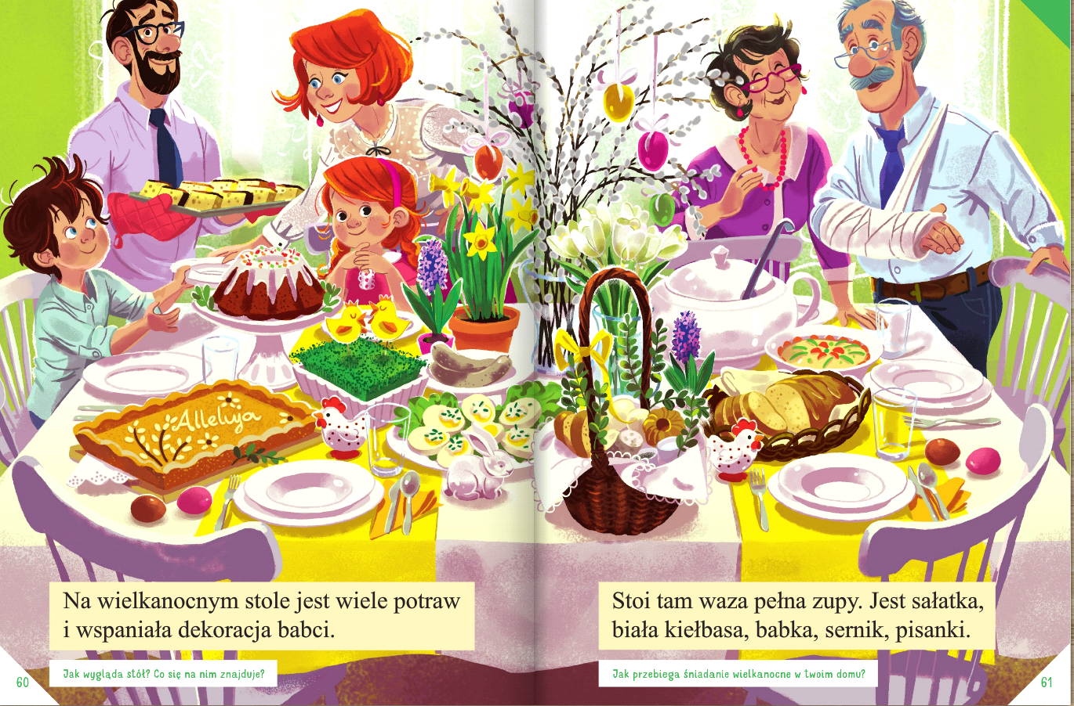

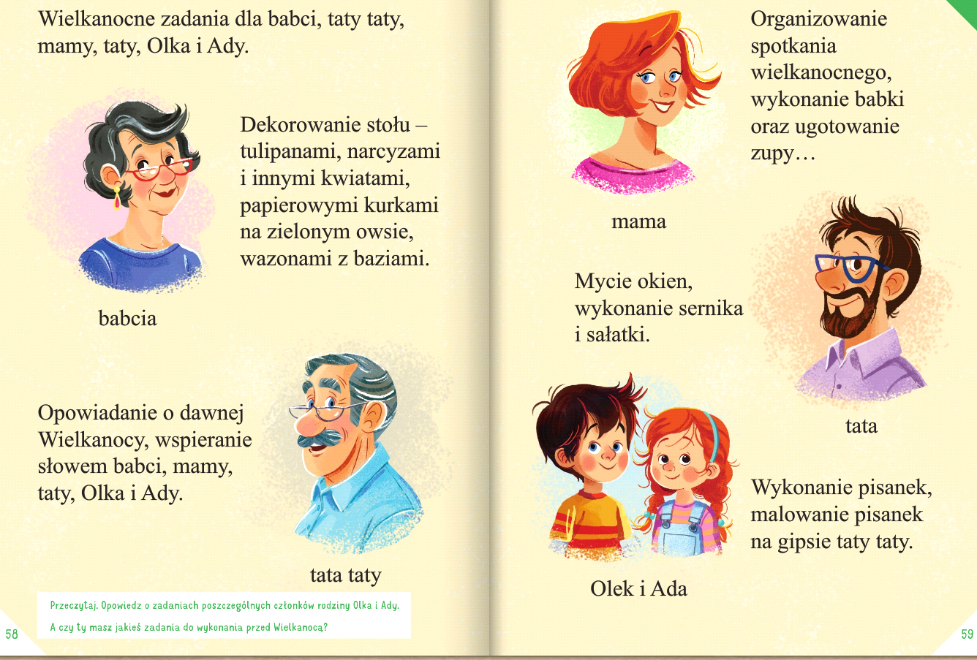

Dziecko słucha opowiadania i ogląda ilustracje.
Zbliżały się święta wielkanocne. Rodzina Ady i Olka zwykle spędzała je razem z babcią i dziadkiem.
Niestety, tydzień wcześniej dziadek zagapił się na przelatującego bociana i złamał prawą rękę.
– Ojej! Biedny dziadek. Nie będzie mógł malować z nami pisanek – stwierdziła smutno Ada.
– Nie martwcie się, wymyślimy dziadkowi jakieś zajęcie – odpowiedziała babcia, biegnąc
po ścierkę, bo dziadek rozlał herbatę. Posługiwanie się lewą ręką nie wychodziło mu najlepiej.
Wszyscy zgodzili się, by spędzić Wielkanoc w domu babci i dziadka, a potem wspólnie ustalili
plan przygotowań do świąt.
Ada i Olek mieli zrobić pisanki.
Mama miała czuwać nad całością i robić kilka rzeczy naraz, bo była wspaniałym organizatorem.
Tata miał wspomóc mamę w zakupach, sprzątaniu i przygotowaniu potraw. Jego specjalnością
były pieczeń, sałatka jarzynowa i sernik. Tata był też specjalistą od mycia okien i robił to
szybko i sprawnie, pogwizdując przy tym jak skowronek.
Zadaniem babci były dekoracje i przygotowanie świeżych kwiatów.
Dziadek… Dziadek miał za zadanie leżeć i odpoczywać, bo „musi się oszczędzać”. Tak
stwierdziła babcia.
Wszyscy zabrali się do pracy. Dzieci z pomocą mamy ugotowały jajka na dwa sposoby:
część w łupinach cebuli, część w wywarze z buraków. Cebulowe jaja miały kolor brązowy, a buraczane
– różowy.
– Takie pisanki nazywają się kraszanki – wyjaśniła mama. – Możemy pokolorować je we
wzorki cienkim białym pisakiem lub wydrapać na nich wzorki.
– Wtedy będą drapanki – dodała babcia.
– A czy wiecie, jak zabarwić jajka na kolory żółty, zielony lub czarny? – zapytał dziadek.
– Pomalować farbami plakatowymi – odpowiedział Olek.
– A gdybyście nie mieli farb?
– Hm, to nie wiemy…
– Kolor zielony uzyskamy z liści pokrzywy, a czarny z owoców czarnego bzu lub łupin orzecha
włoskiego. Aha! Żółty – z suszonych kwiatów jaskrów polnych. Wystarczy dorzucić je do
wody i ugotować w niej jajka.
Babcia mrugnęła do wnuków i po chwili przyniosła im kwiaty narcyzów. Miała też przygotowaną,
samodzielnie wyhodowaną rzeżuchę. Zrobiła z niej piękne dekoracje. Wyglądały jak
małe łączki, a na nich siedziały żółte kurczaczki zrobione z papieru.
Z ogrodowej szklarni babcia przyniosła pachnące hiacynty w doniczkach i pęki białych tulipanów.
Przygotowała też biały obrus. W wazonach stały kosmate bazie, nazywane przez Adę
„szarymi kotkami”.
Kiedy okna lśniły już czystością, tata zabrał się do pieczenia sernika.
– A czy wiecie, że można upiec sernik z dodatkiem ziemniaków? – zapytał dziadek.
– Coś ty, dziadku! Przecież sernik robi się z sera, masła i jajek – zauważyła Ada.
– A nieprawda! Moja mama piekła pyszny sernik z dodatkiem kilku ugotowanych ziemniaków.
Oczywiście twarogu było dwa razy więcej, ale te ziemniaki nadawały sernikowi puszystości.
Wszystkie sąsiadki przychodziły do mamy po przepis.
– Oj, to muszę ci taki upiec, kochanie – powiedziała babcia.
– Sam ci upiekę taki sernik, ale bez gipsu – odparł dziadek.
– Sernik z gipsem byłby za twardy – roześmiał się tata. – Ale skoro zachwalasz ten przepis,
to zaraz dodam do sernika jednego ziemniaka, bo akurat mam za dużo do sałatki.
Tymczasem mama ugotowała smakowity żurek i zrobiła ciasto na piaskową babę wielkanocną.
Ada i Olek nie mogli się doczekać, kiedy pójdą poświęcić pokarmy. Z pomocą mamy
pięknie przystroili koszyczek, w którym na białej serwetce leżały chleb, jaja, biała kiełbasa, ciasto
oraz sol i pieprz. Całość ozdobili zielonymi gałązkami bukszpanu. W pierwszy dzień świąt
cała rodzina usiądzie przy świątecznym stole i podzieli się jajkiem, symbolem życia.
– Jutro poszukamy jajek schowanych w ogrodzie – przypomniała sobie Ada. – Zajączek
zawsze przynosi dla nas czekoladowe jajka.
– To nie zajączek, tylko mama – odparł Olek, który nie wierzył w opowieści o zajączku przynoszącym
prezenty. – To tylko zabawa.
– A czy wiecie, jak bawiono się dawniej na Wielkanoc? – ożywił się dziadek. – Ulubioną zabawą
było uderzanie o siebie dwoma jajkami, a zwyciężał ten, którego jajko nie zostało rozbite.
– Ojej! To dopiero była jajecznica! – zachichotała Ada.
– Dawniej chodzono po wsi z kogutem, który był symbolem urodzaju. Później prawdziwe
ptaki zastąpiły kogutki gliniane lub drewniane.
– A śmigus-dyngus też był? – zapytał Olek.
– Był, ale nie mówiono dyngus, tylko wykup. Chłopcy chodzili po wsi i w zamian za śpiew
domagali się zapłaty, czyli wykupu w postaci pisanek, słodyczy albo pieniędzy.
– Dziadku, jak ty dużo wiesz – zachwycił się Olek.
– Dziadek nam pomaga we wszystkim! – dodała Ada. – A przecież ma złamaną rękę.
– Może w nagrodę namalujemy dziadkowi pisanki na gipsie? – zaproponował Olek.
I tak też zrobili. Gips dziadka wyglądał naprawdę świątecznie.
– Kochani – powiedział zadowolony dziadek. – Mam do was wielką prośbę. Sernik się piecze,
babka piaskowa rośnie, a jajka są pokolorowane. Usiądźmy w ogrodzie, popatrzmy w niebo
i pomyślmy o tym, co jest najważniejsze.
– O czym, dziadku?
– Jak to o czym? O życiu i o miłości – odpowiedział dziadek i podrapał się lewą ręką.
• Rozmowa na temat opowiadania.
− Gdzie rodzina Olka i Ady spędziła Wielkanoc?
− Co się stało dziadkowi? Dlaczego?
− Jakie zadania mieli do wykonania podczas przygotowań do świąt Olek i Ada, rodzice i dziadkowie?
− Czym babcia ozdobiła stół?
− Jakie rady dawał dziadek?
− Czy tata i mama wywiązali się z zadań?
− Co według dziadka jest najważniejsze?
•• Ćwiczenia z tekstem.
Zajęcia 2.
Odkrywanie litery f: małej i wielkiej, drukowanej i pisanej.
Wyodrębnianie wyrazu podstawowego –
farby.
Karty pracy Nowe przygody Olka i Ady. Litery
i liczby, cz. 2, s. 58–59.

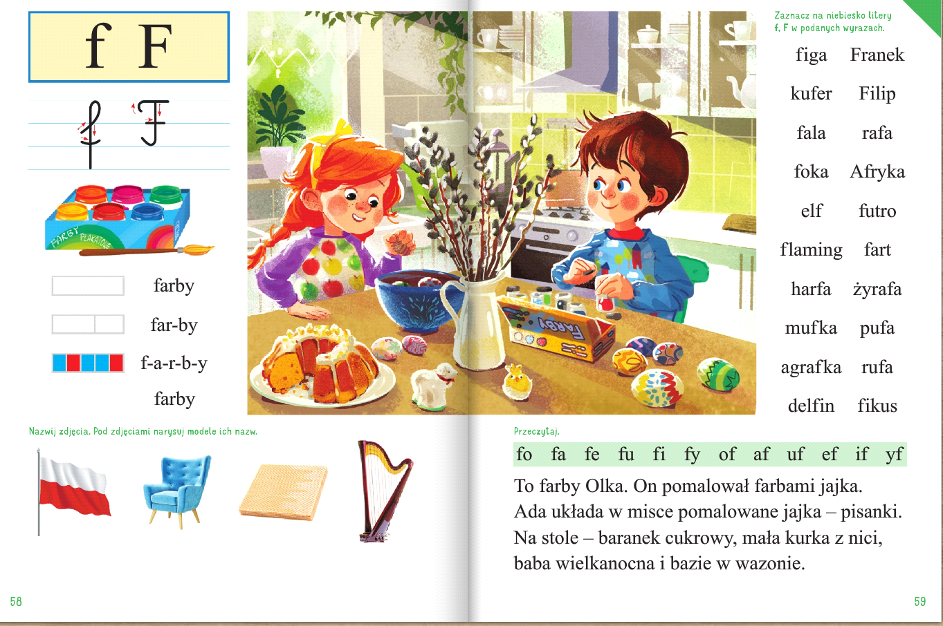
Rodzic pyta:
−−W jaki sposób Olek ozdobił jajka?
−−Czego do tego użył?
•• Analiza i synteza słuchowa słowa farby.
Dziecko dzieli słowo farby na sylaby i na
głoski. Liczy , ile w słowie jest sylab, a ile
głosek. Następnie wymienia inne słowa,
w których głoskę f słychać na początku
(futro, flaga, fasola…), w środku słowa
(agrafka, alfabet, wafle…).
• Budowanie schematu słowa farby.
Białe kartoniki dla dziecka.
Dziecko układają tyle kartoników, ile sylab
słyszy w słowie farby – rozsuwa kartoniki
i wymienia głośno sylaby. Następnie
układa tyle kartoników, ile głosek słychać
w słowie farby, wymawia głoski głośno,
dotykając kolejno kartoników.
• Budowanie schematu słowa Franek.
Białe kartoniki dla dziecka.
Kolega Ady, ten który nie chodzi, ma na
imię Franek. .
Dziecko dzieli imię Franek na sylaby i na głoski.
Dziecko głośno dzieli na głoski słowa: farby,
Franek. Wypowiada głoskę f:
długo: fffyyyy…
krótko: f, f, f, f.
https://www.dzieckiembadz.pl/2017/04/wielkanocne-zabawy-ruchowe.html
Dzień 2.
Zajęcia 1. Ćwiczenia z pisankami.
• Oglądanie różnych pisanek. Wskazywanie takich samych.
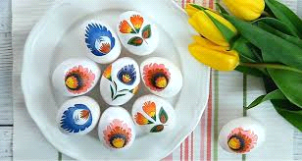

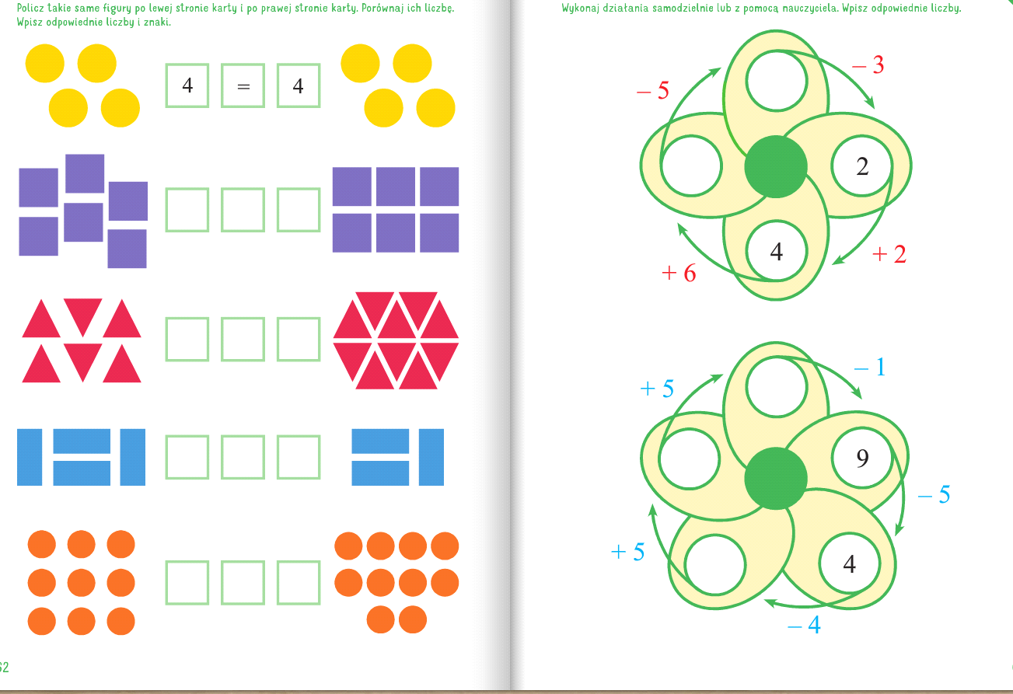

Karty pracy Nowe przygody Olka i Ady. Literyi liczby, cz. 2, s. 62–63.

Zajęcia 2. Ćwiczenia gimnastyczne – zestaw nr 15.
Rozwijanie świadomości własnego ciała.
• Wirujący bączek – dziecko ślizgają się w kółko na brzuchu, a następnie na plecach.
• Chowamy się – w siadzie, przyciąga kolana do głowy, chowa głowy; rozprostowuje się
do pozycji leżącej.
• Gorąca podłoga – biega z wysokim unoszeniem kolan.
• Na szczudłach – chodzi na sztywnych nogach.
• Ugniatamy podłogę – w leżeniu na plecach, wciska wszystkie części ciała w podłogę.
Zdobywanie pewności siebie i poczucia bezpieczeństwa w otoczeniu.
• Przez tunel – Rodzic staje w rozkroku dziecko przechodzi na czworakach między nogami rodzica
• Ustawienie jak wyżej; dziecko przemieszcza się ślizgiem na plecach pomiędzy nogami
rodzica,
• Pogoń na kolanach – dziecko ucieka na kolanach, a rodzic je
goni. Przy powtórzeniu zabawy następuje zmiana ról.
Rozwijanie umiejętności dzielenia przestrzeni z innymi przez ćwiczenia w parach: z biernym
partnerem, przeciwko partnerowi, razem z partnerem.
• Przesuwamy partnera – dziecko leży przodem, rodzic – poprzez chwycenie go
za nadgarstki – stara się je przesunąć; potem zamieniają się miejscami.
• Dziecko w leżeniu tyłem; rodzic chwyta dziecko za kostki nóg i stara się go
przesunąć;
• Prowadzimy niewidomego – dziecko zamyka oczy, rodzic staje zwrócony twarzą do
niego i podaje mu ręce; prowadzi dziecko z zamkniętymi oczami w różnych kierunkach,
a ono się temu poddaje. Potem zamieniają się rolami.
• Przekładamy naleśnik – dziecko w leżeniu na brzuchu, przylega do podłoża; rodzic
próbuje przewrócić je na drugą stronę; potem zamieniają się miejscami.
• Wstajemy razem – dziecko i rodzic siedzą tyłem do siebie, złączeni plecami; próbują razem wstać, nie odrywając się od siebie.
• Ćwiczymy razem – dziecko i rodzic trzymają się za ręce; przykucają, a potem
podnoszą się do wspięcia na palce i wracają do pozycji wyjściowej.
Ćwiczenia kreatywne.
• Ilustrujemy muzykę ruchem – dziecko improwizuje ruchowo przy muzyce o zmiennym tempie.
https://chomikuj.pl/dobrowolek1/PRZEDSZKOLE/Muzyka/melodie+do+zabaw+s*c5*82uchowo+-+ruchowych

Dzień 3
Zabawa Ciepło, zimno, pod hasłem: Szukamy jajka.
Jajko ugotowane na twardo.
Dziecko szuka jajka ugotowanego na twardo, które zostało ukryte w pokoju przez rodzica. Rodzic naprowadza dziecko , stosując określenia: ciepło,cieplej, gorąco, zimno, zimno, mróz.

Zabawa ruchowa przy muzyce Modesta Musorgskiego Taniec kurcząt w skorupkach.
Dziecko zamienia się w kurczątka, które przy nagraniu muzyki wykluwa się z jajka i wyrusza
zwiedzać świat. Dziecko ruchami ciała, mimiką i głosem najpierw naśladuje kurczątko
zwinięte w jajeczku, następnie wolno zaczyna się poruszać, prostuje się, wyciąga łapki
i głowę– wykluwa się ze skorupki. Potem wyrusza w drogę, która prowadzi pod górę.
Idąc, kołysze się na boki. Następnie turla się z górki i trafia do kurnika, gdzie czeka na nie
mama kwoka z pysznym śniadankiem.
https://www.youtube.com/watch?v=M70PreM3sV8

Karta pracy, cz. 3, s. 73.
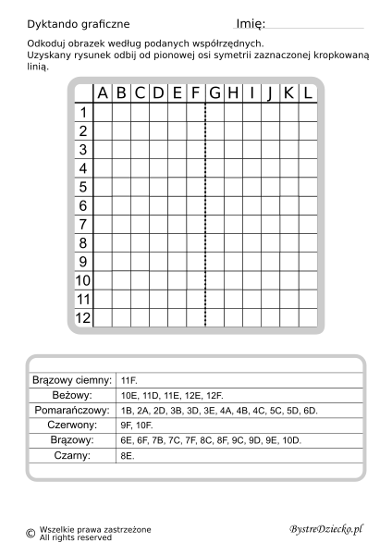•
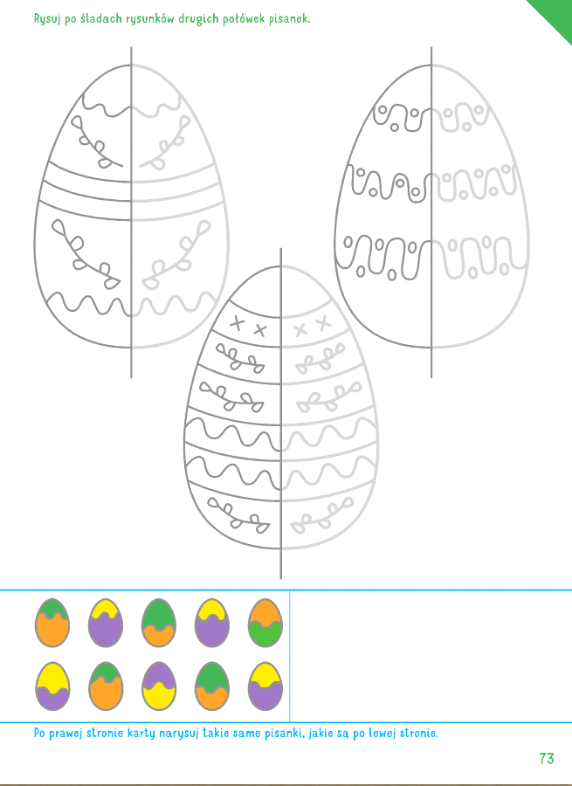

Rysowanie po śladach rysunków drugich połówek pisanek. Rysowanie po prawej stronie
karty takich samych pisanek, jakie są po lewej stronie.

Zabawy przy piosence „Święta Wielkanocna”
Dziecko słuch piosenki, mówi o czym jest piosenka , kto w niej występował ?, co robił zajączek ?; co zrobili chłopcy?
Skacze drogą zając, skacze pomalutku.
Przykucnął za płotem, hop i już w ogródku.
Kic, kic, kic cichutko, skrada się do domu.
Każdemu zostawia prezent po kryjomu.
REF.: Święta Wielkanocne z jajkiem i zającem,
Słoneczne i pachnące Święta Wielkanocne.
II
Idą chłopcy drogą, idą pomalutku.
Przykucnęli cicho, hop i już w ogródku.
Naraz śmiech i wrzawa, śmigus – dyngus krzyczą
i dziewczynki łapią i wodą je chlapią.
REF.:Święta.....

https://miastodzieci.pl/piosenki/swieta-wielkanocne/
Zabawa do piosenki
I zwrotka – Dziecko inscenizuje treść zwrotki :skacze jak zajączek , zatrzymuje się,zostawia prezenty
Refren – Dziecko maszeruje w miejscu , przy słowie „ słoneczne”- „rysuje „ w powietrzu słoneczko,
II zwrotka- Dziecko maszeruje powoli, przykuca,śmieje się , łapie rodzica i naśladuje oblewanie go wodą.

Zajęcia 2. Wykonanie koszyczka wielkanocnego.

Dziecko ogląda ilustrację przedstawiającą koszyczki wielkanocne. Wymienia co się w nich znajduje.
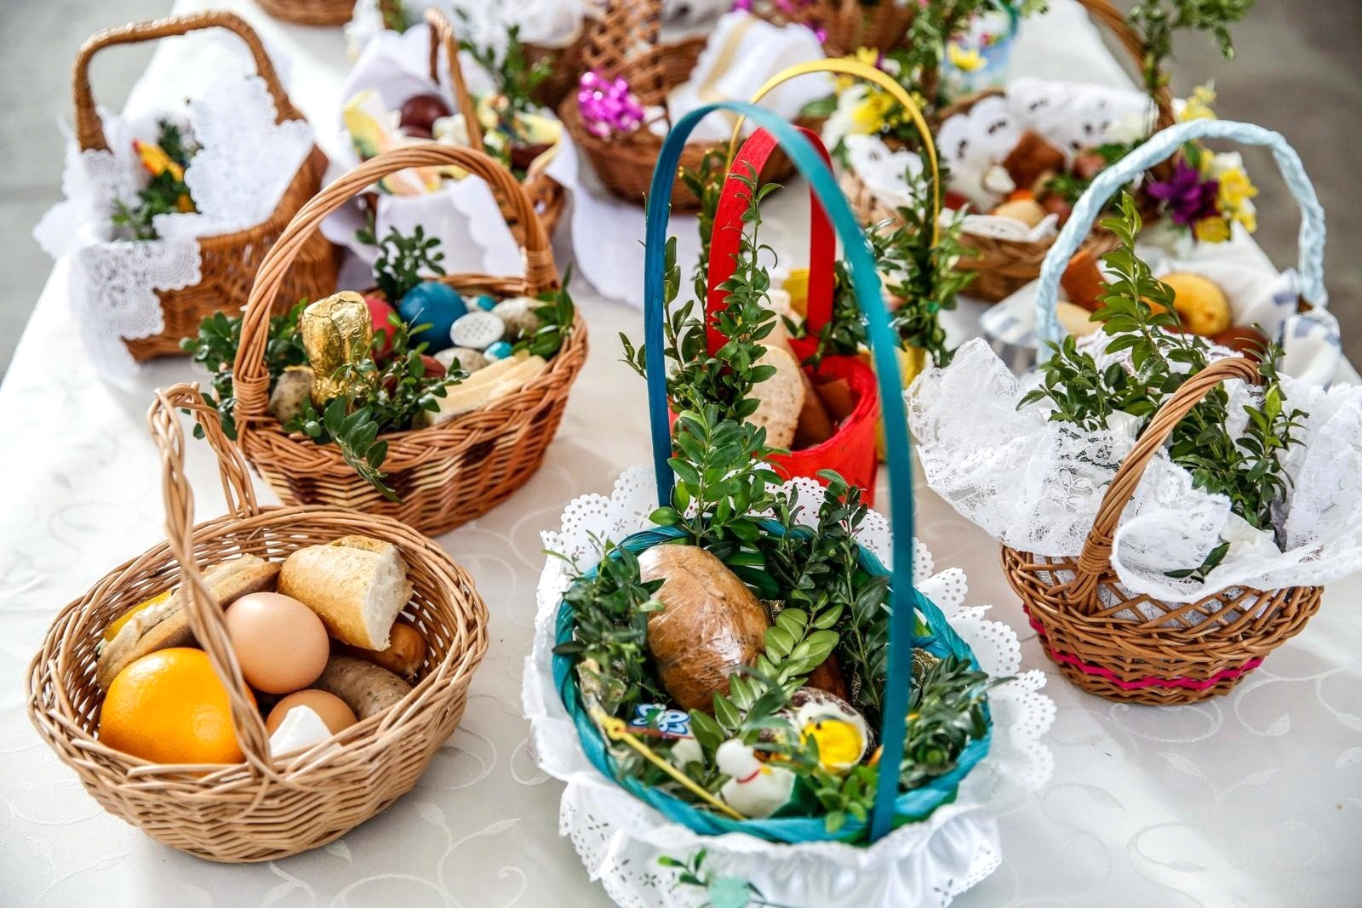

Rodzic z dzieckiem wykonuje według instrukcji „Koszyczek Wielkanocny”
http://maluchwdomu.pl/2017/02/jak-zrobic-koszyczek-z-tektury.html

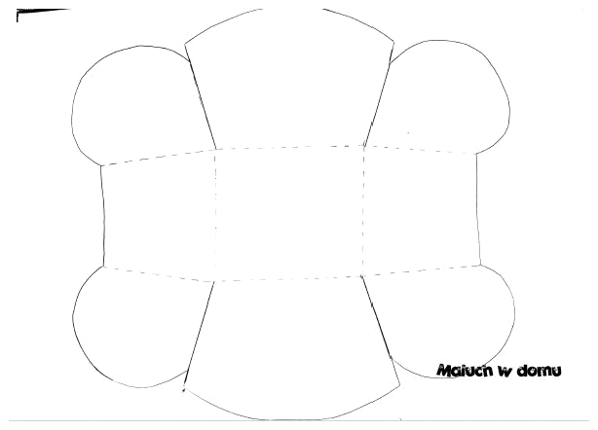

Zabawy z rymowanką (według Małgorzaty Markowskiej).

Dziecko stai przed rodzicem, ćwiczy pod dyktando wypowiadanej przez niego
rymowanki.
Ręce w przod,
ręce w gorę,
i podskokiem aż pod chmurę.
Ręce w doł,
ręce w bok,
nogi wykonują skok. (Wykonuje podskok obunóż w miejscu).
Wszyscy ćwiczą bez wyjątku, (Masz w miejscu).
zaczynamy od początku. (Masz w miejscu).

Dzień 4.

Karta pracy, cz. 3, s. 76.
Oglądanie obrazka koszyczka wielkanocnego. Zaznaczanie kolejności jego przygotowania
liczbami . Kończenie ozdabianie jajka według wzoru.

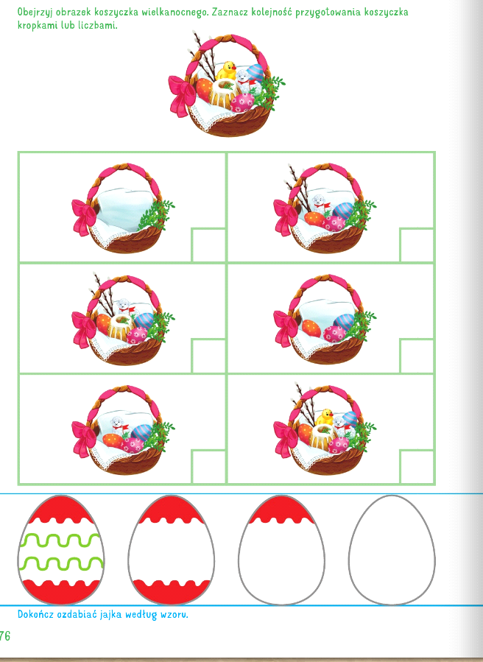

Zajęcia 1. Zabawy badawcze – Wokół jajka.
• Zabawa badawcza – Poznajemy budowę jajka.

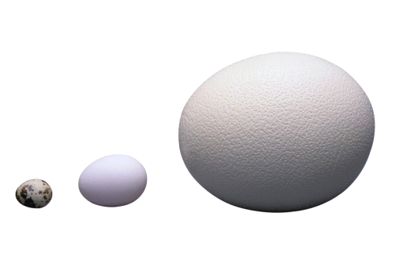
Dziecko ogląda jajka na obrazkach :
porównuj ich wielkość i kolorystykę, wypowiada się na temat ich kształtu; podaje
przykłady zwierząt, które wykluwają się z jajek.
Rodzic rozbija przed dzieckiem jajko, dziecko ogląda jego zawartość; nazywa poszczególne części
składowe: skorupka, białko, żółtko.
Rodzic zwraca uwagę na zarodek i wyjaśnia dziecku, że kurczątka wykluwają się z jajek, w których
są zarodki.
Będzie potrzebne jajko surowe i jajko ugotowane
Rodzic pokazuje dziecku dwa jednakowe jajka. Prosi, aby się zastanowiło , po czym można
poznać, że jedno z nich jest surowe, a drugie gotowane. Dziecko podają swoje propozycje.
Następnie rodzic wprawia w ruch obrotowy oba jajka. Dziecko obserwują ich ruchy i określa ,
które z nich kręci się szybciej. Rozbija jajko i sprawdza , czy miało rację.
Jajko surowe obraca się tylko przez chwilę, a potem się zatrzymuje. Powodem jest jego
płynny środek, który porusza się wewnątrz skorupki w różne strony, co hamuje szybkie
poruszanie się jajka.
• Zabawa badawcza – Jajka i woda.
Jajka surowe, jajka ugorowane, szklane naczynia, sól, łyżka.
• Dziecko bada zachowanie w wodzie jajka surowego i jajka ugotowanego – wkłada je
kolejno do przezroczystego naczynia z wodą. Obserwuje ich zachowanie.
• Do wody w przezroczystym naczyniu wkłada surowe jajko i dosypuj stopniowo sól
(około 10–12 łyżek soli). Obserwuje, co dzieje się z jajkiem.
• Poznanie ciekawostek na temat pisanek.
Uważano, że pisanki mają magiczną moc, dlatego np. dotykano nimi grzbietów bydła, aby
było zdrowe i płodne, toczono je wzdłuż zagonów oziminy, żeby zapewnić sobie dobry
urodzaj. Były one darem, który miał zapewnić obdarowanej osobie wszelką pomyślność
(także w sprawach sercowych). Pełniły one rolę wykupu w obrzędach wielkanocnych, np.:
dyngusa, chodzenia z barankiem lub kurkiem. Panna mogła dostać pisankę czekoladowo-
-marcepanową z pierścionkiem zaręczynowym w środku. Ludzie bogaci obdarowywali się
drogimi pisankami, ze złota, przyozdobionymi szlachetnymi kamieniami. Francuski jubiler
P. C. Fabergé wykonał takie drogie pisanki na zamówienie cara Rosji. Pisanki służyły do zabawy
zwanej taczanką. Turlało się po stole malowane jaja, zderzając je ze sobą. Wygrywała
ta osoba, której pisanka się nie potłukła.
• Zabawa ruchowa z elementem turlania – Rozsypane pisanki.
Dziecko jest pisanką. Delikatnie turla się po podłodze w różnych kierunkach, zwracając
uwagę na zachowanie zasad bezpieczeństwa.
Zajęcia 2. Zabawy i ćwiczenia pod hasłem: Co można zrobić z jajka?
• Oglądanie skorupki jajka .
• Porównywanie ciężaru jajek – surowego i ugotowanego.
Jajka – surowe i ugotowane.
•• Wypowiadanie się na temat: Co można zrobić z jajek?
Pomalować, ugotować, usmażyć itp.
•• Wymyślanie przez dziecko przepisów na potrawy z jajek.
Nadawanie im nazw.
•• Zabawa ruchowa – Jajka – do koszyka!
Duże obręcze, skakanki, lub zwykły sznurek
Na podłodze rodzic. rozkłada dużą obręcz lub skakankę lub ze sznurka robi koło
Dziecko porusza się do dowolnej muzyki , gdy rodzic zawoła jajko do koszyka dziecko wchodzi do skakanki ,obręczy itp. Zabawę powtarzamy kilka razy , potem rodzic może być jajkiem .
•• Jajka dla smakoszy – przyrządzenie dowolnej potrawy z użyciem jaj ugotowanych na twardo.
Np. jajka z groszkiem konserwowym w majonezie, pasta jajeczna.
Dziecko, po umyciu rąk dzieli jajka na połowy, wkłada do miseczki, dodaje odcedzony zielony groszek konserwowy,
kładzie na wierzchu majonez i posypuje całość pokrojonym przez rodzica szczypiorkiem lub kroi
drobno jajka, wkłada je do miseczki, wrzuca pokrojony przez rodzica szczypiorek, dodaje
odrobinę śmietany i majonezu, trochę soli i miesza. Przygotowuje też kromki,
smarując je masłem.
• Porządkowanie miejsca pracy. Smacznego
• Zabawa ruchowa – Marsz z gazetą.
Gazeta dla dziecka i rodzica
• Marsz z gazetą przyciskaną brodą do klatki piersiowej.
• Marsz z gazetą przyciskaną uchem do lewego barku, a następnie – do prawego barku.
• Marsz z gazetą położoną na otwartej prawej dłoni, następnie – na lewej dłoni.
• Podskoki w przód z gazetą trzymaną między kolanami.
• Marsz z gazetą położoną na głowie.

Karta pracy, cz. 3, s. 77.
Kolorowanie koszyczka zgodnie z kolorami kropek. Dzielenie nazw zdjęć na sylaby lub na
głoski. Rysowanie pod każdym zdjęciem odpowiednią liczbę kresek, odpowiadajacą liczbie
sylab (lub głosek).

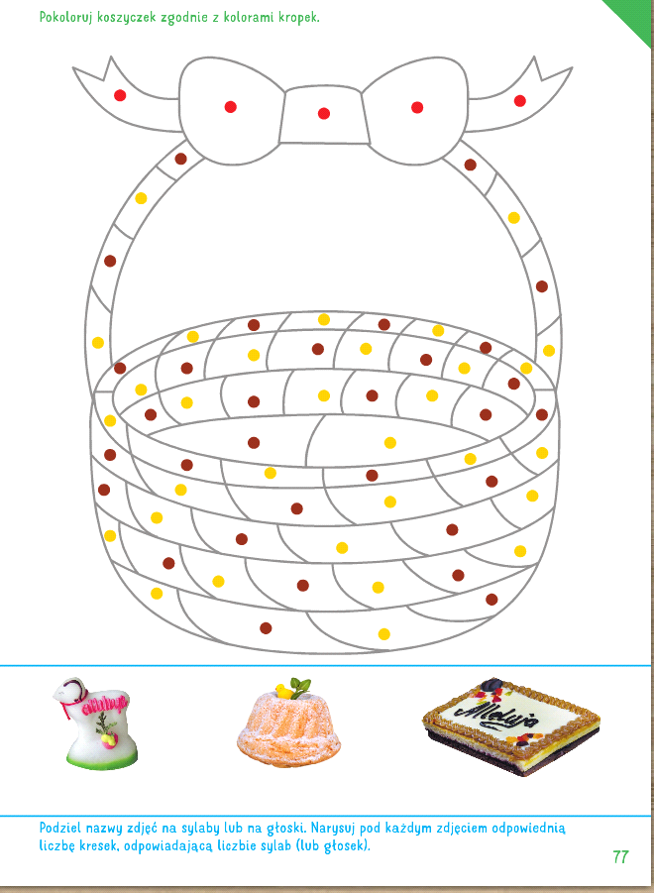

Dzień 5.

Karta pracy, cz. 3, s. 78.
Rysowanie po śladach, bez odrywania kredki od kartki. Kolorowanie rysunku jajek.

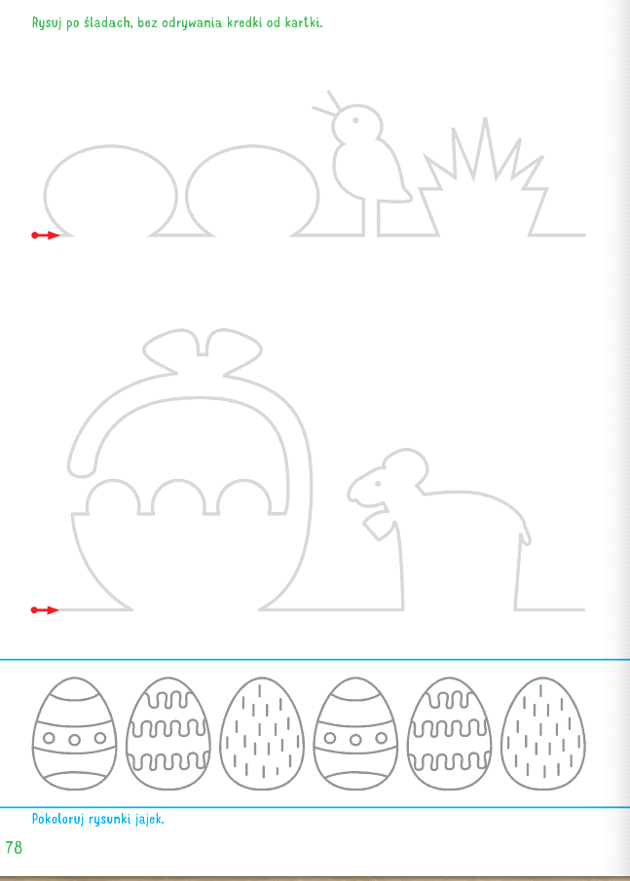

Zajęcia 1. Słuchanie wiersza Władysława Broniewskiego Śmigus.
• Wypowiadanie się dziecka na temat: Jakie zwyczaje kojarzą się mu ze świętami?
Zwrócenie uwagi, na czym polega śmigus-dyngus i w jaki sposób tradycja
ta jest kultywowana w miastach i na wsiach. Uświadomienie konsekwencji przesadnego
oblewania się wodą oraz robienia tego w nieodpowiednich miejscach.

• Słuchanie wiersza Władysława Broniewskiego Śmigus.
Śmigus! Dyngus! Na uciechę
z kubła wodę lej ze śmiechem!
Jak nie kubła, to ze dzbana,
śmigus-dyngus dziś od rana!
Staropolski to obyczaj,
żebyś wiedział i nie krzyczał,
gdy w Wielkanoc, w drugie święto,
będziesz kurtkę miała zmokniętą.
• Rozmowa na temat wiersza.
−− Co to jest śmigus-dyngus?
−− Co to znaczy staropolski obyczaj?
−− Kiedy obchodzi się śmigus-dyngus?
• Wyjaśnienie, jak rozumiany był ten zwyczaj dawniej.
Kiedyś były to dwa różne obyczaje wielkanocne. Jednym z nich był dyngus, który polegał
na tym, że młodzież chodziła po domach i zbierała datki w postaci jajek, wędlin, ciast
itp. Śmigus natomiast miał odmienny charakter i polegał na uderzeniu na szczęście rózgą
wierzbową z baziami. Rózga ta była wcześniej święcona w Niedzielę Palmową.
• Zabawa ruchowa – Śmigus-dyngus.
Dziecko maszeruje po pokoju . Rodzic recytacji wiersza Władysława
Broniewskiego Śmigus. Na słowo: Śmigus – klaszcze w ręce, a na słowo: Dyngus – tupie. Po
skończonej recytacji naśladuje w parach polewanie się wodą.
Zajęcia 2. Ćwiczenia gimnastyczne – zestaw nr 15 ( zamieszczone w dniu 2 )
Karta pracy, cz. 3, s. 79.
Rysowanie szlaczków po śladach, a potem – samodzielnie. Ozdabianie rysunków jajek według wzoru (rytmu) z poprzedniej karty.

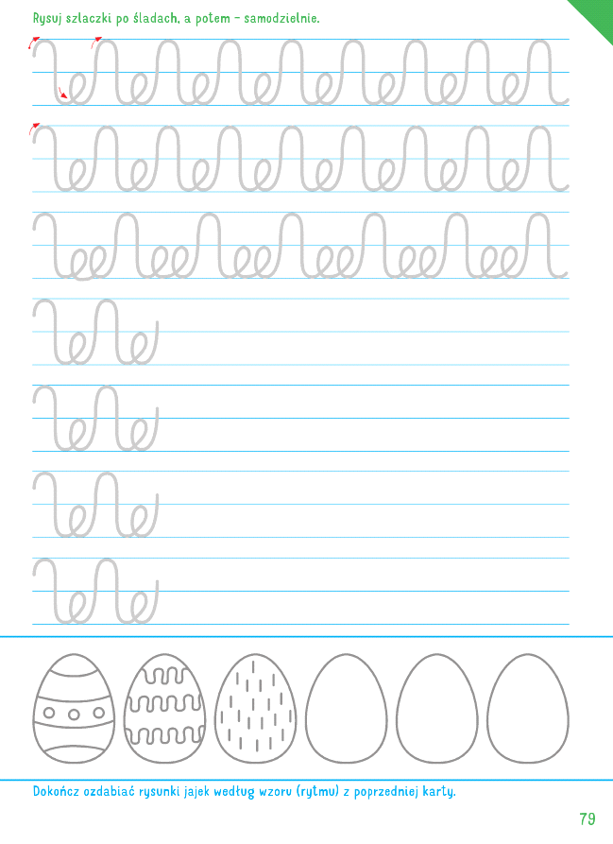

Karta pracy, cz. 3, s. 80.
Rysowanie pisanki po śladzie. Rysowanie po śladach rysunków spirali.

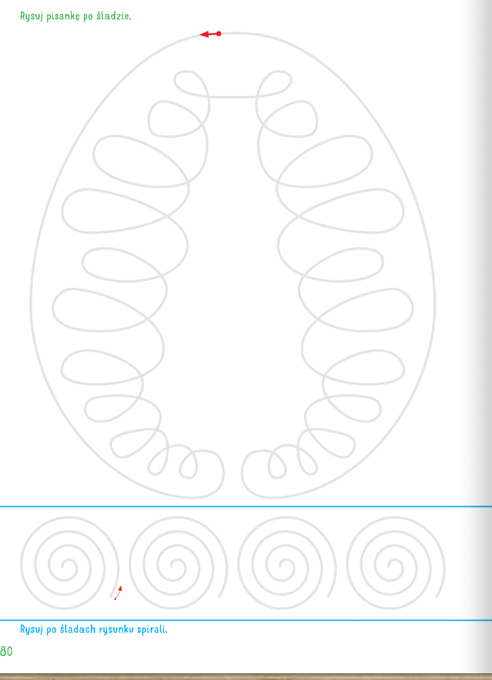

Opracowały: Barbara Madej, Anna Zięba

Życzymy miłej pracy i zabawy.

